PASTO DEPORTE LANZÓ ANTE LOS MEDIOS DE COMUNICACIÓN LA MEDIA MARATÓN DE PASTO 2017
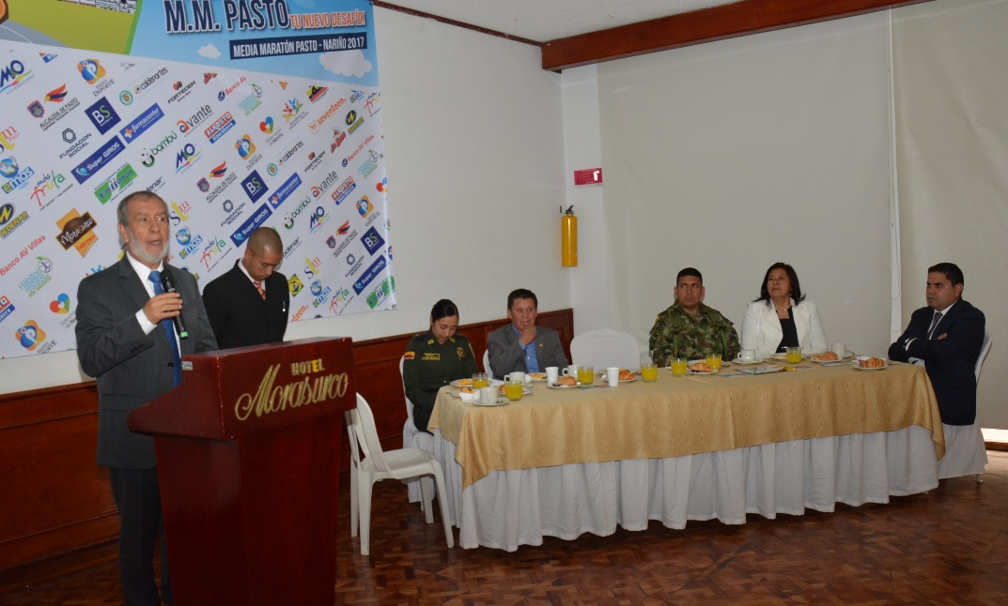
Con la presencia del Alcalde de Pasto Pedro Vicente Obando y la crónica deportiva de la capital nariñense, el Ente Deportivo Municipal y la Liga de Atletismo llevaron a cabo esta mañana el lanzamiento oficial de la Primera Media Maratón de Pasto 2017.
En el acto donde también estuvieron presentes las autoridades civiles y militares del municipio, dirigentes deportivos, patrocinadores y algunos invitados especiales se socializó el recorrido de la competencia, la tabla de premiación, el periodo de inscripciones y algunos parámetros del reglamento para los atletas en cada categoría.
Es preciso reiterar que la Media Maratón de Pasto tendrá compitiendo a atletas de los géneros femenino y masculino en diferentes categorías, quienes solo pagando la inscripción recibirán su kit personal y podrán participar en la rifa de un carro 0 kilómetros y algunos electrodomésticos.
De igual manera, la organización entregará una premiación en efectivo que ascenderá a 45 millones de pesos entre los atletas que ocupen los primeros lugares en las categorías Élite, Damas, Juvenil, Infantil, Discapacidad y Adulto Mayor.
El Instituto Pasto Deporte y la Liga Nariñense de Atletismo te invitan a inscribirte en las oficinas del Coliseo Sergio Antonio Ruano, en el sitio web www.mediamaratonpasto.com o llamando al 7214442.
Información: Director Pasto Deporte Pedro Pablo Delgado Romo. Celular: 3002987880 pedrodelgado1982@gmail.com
Somos constructores de paz
ALCALDÍA PRESENTÓ INFORME DEL PROCESO DE PLANEACIÓN LOCAL Y PRESUPUESTO PARTICIPATIVO ANTE EL CONCEJO MUNICIPAL DE PASTO
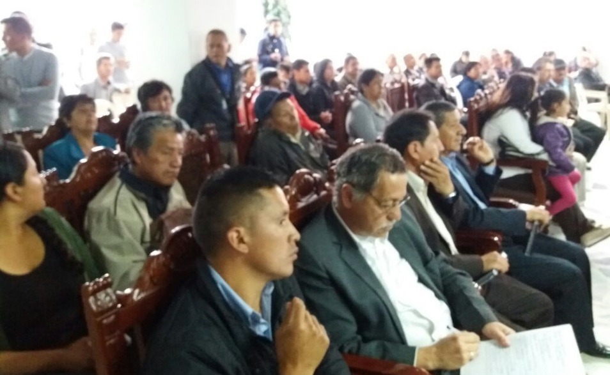
La Secretaría de Desarrollo Comunitario de la Alcaldía de Pasto, presentó ante el Concejo Municipal de Pasto y comunidad el informe del Proceso de Planeación Local y Presupuesto Participativo llevado a cabo desde octubre del año 2016.
Con la participación de líderes, lideresas comunales y comunitarias del sector urbano y rural, se desarrolló la jornada donde se dio respuesta a las diferentes dudas e inquietudes que fueron formuladas mediante un cuestionario presentado por el Concejo de Pasto.
Durante la sesión la Secretaria de Desarrollo Comunitario Paula Rosero Lombana, explicó todo el proceso cumplido desde las asambleas comunitarias de pre cabildo y cabildos, donde participaron más de 9 mil personas y se aprobaron 148 proyectos tras el trabajo conjunto entre la Administración Municipal y las comunidades de los 17 corregimientos y las 12 comunas. La funcionaria explicó que dentro de la primera etapa que se extenderá hasta el 31 de diciembre de 2017, serán ejecutados 85 proyectos en temas sociales y de infraestructura.
Al término de esta sesión de control político, el Presidente del Concejo Municipal de Pasto, Edgar Erazo Sepúlveda, afirmó “quiero felicitar la participación de los dirigentes comunitarios del municipio, igualmente reconocer el trabajo de la Secretaría de Desarrollo Comunitario y su equipo de trabajo y del señor Alcalde, por la apuesta de rescatar estos Cabildos participativos. Y desde el concejo acompañaremos este proceso y a la comunidad donde más de 9 mil personas le dieron validez con su participación”. El dirigente político indicó que es muy importante la construcción de una veeduría ciudadana para el buen término de los proyectos que fueron aprobados”.
Durante la sesión los concejales pidieron fortalecer el proceso de formación de la comunidad, en la formulación y ejecución de los proyectos, así mismo los cabildantes pidieron que se les presente un nuevo informe después de la primera etapa de ejecución.
Los voceros de la comunidad que participaron de esta sesión pidieron institucionalizar los cabildos para que las próximas administraciones, asignen y respeten los techos presupuestales para este tipo de ejercicios de democracia directa, tal como lo ha promovido el actual gobierno del alcalde Pedro Vicente Obando Ordóñez.
Información: Secretaria de Desarrollo Comunitario, Paula Andrea Rosero Lombana. Celular: 3017833825
Somos constructores de paz

CON ÉXITO SE LLEVÓ A CABO LA PRIMERA JORNADA DE FORTALECIMIENTO ORGANIZACIONAL DIRIGIDA A LOS PEQUEÑOS PRESTADORES DE SERVICIOS PÚBLICOS DE ACUEDUCTO Y ALCANTARILLADO
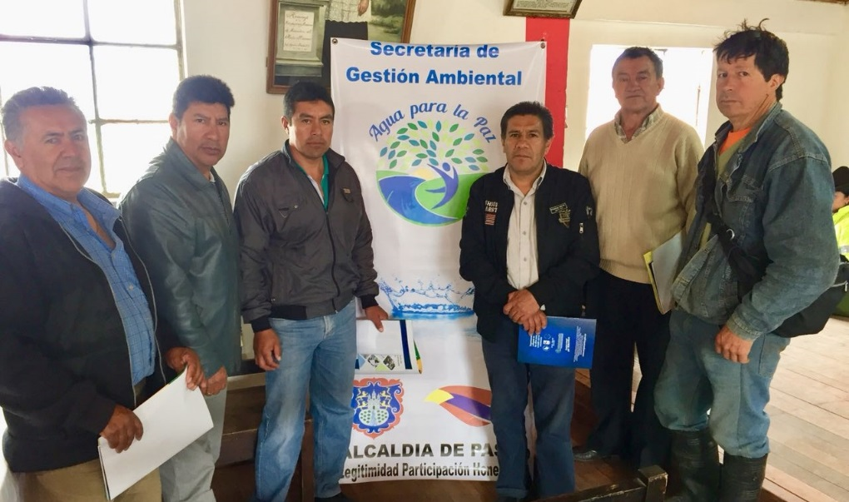
Con una activa participación de la comunidad representada por juntas y asociaciones comunitarias de los sectores de Mocondino Centro, El Rosario, Jamondino centro, Santa Helena, Caicedonia, José Antonio Galán, Canchala, Alto Canchala, Vivienda digna y Puerres, se llevó a cabo en el Corregimiento de Mocondino la Primer jornada de fortalecimiento organizacional para pequeños prestadores de servicios públicos de acueducto y alcantarillado.
Si bien la iniciativa misional de la Alcaldía de Pasto y la Secretaría de Gestión Ambiental(SGA) ha sido promover el fortalecimiento organizacional con cada uno de los pequeños prestadores, también se ha hecho necesario integrar a las instituciones entre ellas: Cámara de Comercio, DIAN superintendencia de Servicios Públicos, Corponariño Secretaría de Salud Municipal, como entes que influyen de manera directa en el fortalecimiento de los pequeños prestadores, ya sea por los procesos que lideran y que van de la mano con mejorar la administración de los recursos naturales, en este caso el agua brindando sostenibilidad a la dotación de infraestructura de acueductos y alcantarillados construidos.
Por su parte el señor Francisco Naspiran, presidente de la Junta de Acción Comunal de la vereda Mocondino, resaltó la importancia de estas jornadas lideradas por la SGA y expresó: “Gracias a esta metodología es más fácil para nosotros comprender sobre los requisitos para acceder a los recursos otorgados por la administración municipal y el Ministerio de Vivienda, Ciudad y Territorio, en cuanto a proyectos de agua potable y saneamiento básico, facilitando el cumplimiento de la normatividad vigente para garantizar la correcta prestación de los servicios públicos”.
Asimismo el Secretario de Gestión Ambiental, Jairo Efrén Burbano Narváez, invitó a la comunidad para hacer parte de las jornadas extramurales manifestando: “En cumplimiento a nuestro Plan de Desarrollo Municipal “Pasto Educado Constructor de Paz”, hemos seleccionado ocho sitios estratégicos, para llevar la atención con nuestros funcionarios y acercarnos a las comunidades buscando que conozcan los procedimientos y realicen sus gestiones ante las entidades mencionadas, a fin de fortalecer las organizaciones, mejorando la calidad del agua a través de la operación con criterios de racionalidad y sostenibilidad por sus comunidades”.
Información: Secretario Gestión Ambiental Jairo Burbano Narváez. Celular: 3016250635 jabuisa@hotmail.com
Somos constructores de paz

ESTE 6 DE OCTUBRE MUESTRA ARTESANAL ODÍN CUEROS
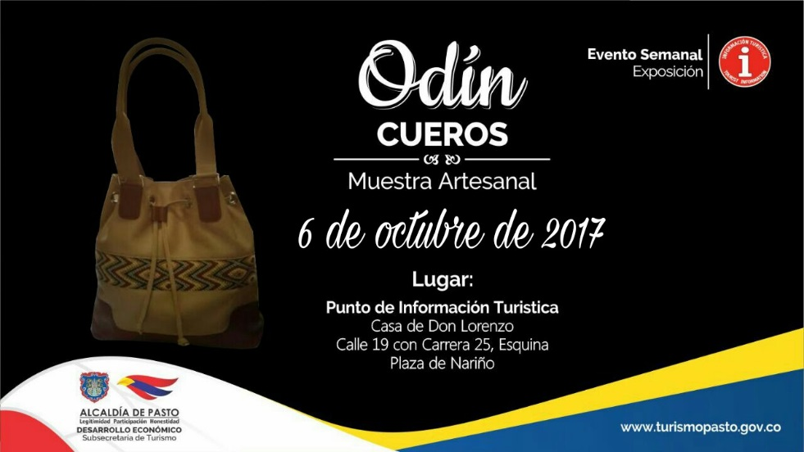
En el mes de octubre continuamos con las muestras artesanales que se presentan en nuestro Punto de Información Turística de Pasto, apoyando constantemente nuestros artesanos Nariñenses y para esta ocasión tenemos a ODÍN CUEROS este 6 de octubre de 2017.s
Esta actividad es realizada para que visitantes y turistas conozcan más de nuestras tradiciones, en este caso de las creaciones artesanales producidas por gente emprendedora, capacitada y profesional en su labor, siendo el objetivo poder impulsar los productos artesanales y ancestrales de nuestra ciudad. Esta empresa está dedicada a la artesanía en cuero, productos elaborados con materiales de primera calidad, donde se les identifica por sus diseños e innovaciones; creación de indumentarias entre las que sobresalen bolsos, billeteras y maletines.
Esta jornada permitirá a visitantes y turistas observar productos con altos estándares de calidad, confeccionados con materiales e insumos que garantizan su durabilidad y resistencia.
Información: Subsecretaria Turismo, Elsa María Portilla Arias. Celular: 3014005333
Somos constructores de paz

Compartimos esta información remitida desde la Cancillería

PASTO CUENTA YA CON UN MURO QUE PURIFICA EL AIRE
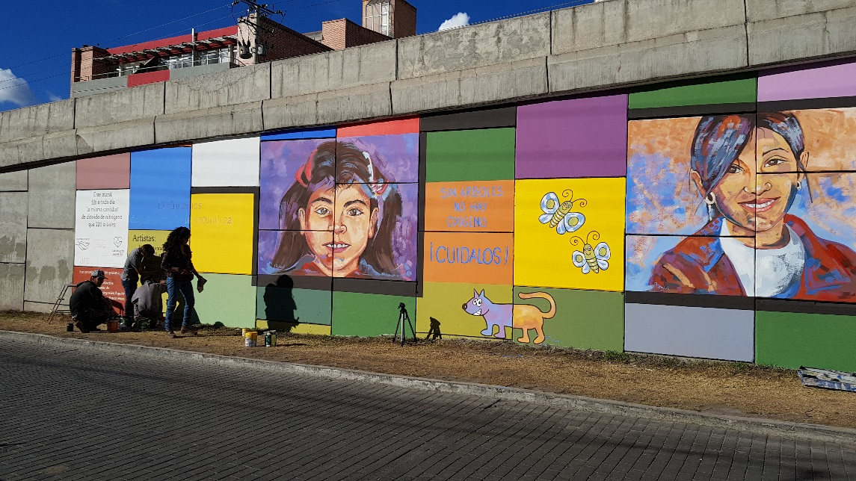
Bogotá, octubre 2017. – Ya se ha inaugurado en Pasto el primer Muro Vivo de la ciudad y que, unido a otros dos proyectos pintados en las ciudades de Cúcuta y Valledupar, constituyen los primeros 630m2 de muros purificadores de aire que tiene Colombia. Se trata de un proyecto englobado por el Plan Fronteras para la Prosperidad de la Cancillería que tiene como objetivo impulsar el desarrollo social de las poblaciones en las fronteras mediante la generación de oportunidades económicas y de inclusión social.
Muros vivos es un concepto que une la cultura, el arte y el medioambiente a través de murales intervenidos con pinturas fotocatalíticas, que tienen la capacidad de descontaminar el aire de la misma manera que lo hace un árbol adulto.
El mural de Pasto fue intervenido por artistas locales que trabajaron en el concepto artístico del proyecto inspirándose en temáticas relacionadas con su región. Además, contó con la participación de vecinos de la zona, que plasmaron en el muro testimonios propios con mensajes que promueven el cuidado del medioambiente y del entorno.
“Una de las misiones de la Cancillería es orientar, ejecutar y evaluar políticas de integración y desarrollo fronterizo; muros vivos es un proyecto perfecto que ha contribuido a una solución ambiental que involucra a la comunidad y mejora su calidad de vida”, afirma Víctor Bautista Olarte, director para el Desarrollo e Integración Fronteriza, “trabajar de la mano con la Asociación Aire y Colombia Verde y Limpia ayudó a que esta campaña fuera un total éxito”.
El Muro Vivo o bosque del futuro, como lo denomina Mathieu Reumaux, gerente de la Asociación Aire y responsable de la ejecución del proyecto en Pasto, está ubicado en el intercambiador vial de la carrera 35 número 18, y podrá ser disfrutado por la comunidad ya que la zona tiene un fuerte impacto en la movilidad de la ciudad por ser vías muy transitadas. La inauguración de este muro se llevará a cabo los próximos días y contará con la asistencia de funcionarios locales, personalidades y vecinos de la comunidad pastusa.
De esta manera, Pasto se pone a la altura de ciudades como París, Londres, La Haya, Manila y Lima, que ya cuentan con Muros Vivos en sus calles gracias a los cuales, además de embellecer el entorno, han logrado bajar hasta un 20% los niveles de contaminación de la zona intervenida.

Somos constructores de paz
Oficina de Comunicación Social
Alcaldía de Pasto

